Методическая разработка урока

по теме ***«Устройства компьютера»***

*Класс:* 5 класс (1-ый год обучения)

*Раздел программы:* Средства информатизации

*Тема урока:* Устройства компьютера.

*Тип урока:* урок с применением игровых технологий

*Вид урока:* комбинированный урок

*Технология:* личностно-ориентированная, игровая

*Оборудование:* компьютерный класс, оснащенный современной техникой и программным обеспечением; презентация «внешние и внутренние устройства компьютера»; программа-тренажер «Компьютер» из Роботландии-97.

Цели урока:

1. *Обучающая -* создать условия для формирования первичного представления об устройстве компьютера, о назначении его составных частей
2. *Развивающая* - развивать логическое и алгоритмическое мышление школьников через установление причинно-следственных связей
3. *Воспитательная* – побудить интерес к изучению информатики

Задачи урока:

1. *Воспитательная* – развитие познавательного интереса, логического мышления
2. *Учебная* – познакомиться с устройством компьютера и назначением основных частей компьютера
3. *Развивающая* – развитие алгоритмического мышления, памяти, внимательности

*Основные понятия:*

* процессор;
* оперативная память;
* постоянная память;
* монитор;
* клавиатура;
* мышь;
* дополнительные устройства;
* аппаратное обеспечение;
* компьютерные сети.

План урока:

|  |  |
| --- | --- |
| *Содержание этапов урока* | *Виды и формы работы* |
| 1. Орг. момент | Приветствие |
| 1. Мотивационное начало урока | Постановка цели урока  Фронтальный опрос |
| 1. Объяснение нового материала | Использование занимательных элементов, работа в тетради |
| 1. Этап обобщения, систематизации знаний и закрепление изученного | Выполнение тестовых заданий за компьютером |
| 1. Подведение итогов. Домашнее задание | Работа в тетради, с учебником |
| 1. Орг. момент | Прощание |

Ход урока:

1. Здравствуйте, садитесь.
2. Тема нашего урока – «Устройства компьютера» (в тетрадях записываем число и тему). Цель нашего урока – выяснить, из каких устройств состоит компьютер и каково назначение основных блоков компьютера. Работать мы будем по следующему плану: повторим изученный ранее материал, изучим новую тему, закрепим полученные знания с помощью тренажера на компьютере и закончим урок выполнением тестовых заданий.

(Итак, ответьте, пожалуйста, на следующие вопросы:

**? Что мы назвали компьютером?**

*Ответ: Компьютер – это электронная машина, предназначенная для приема, обработки, хранения и выдачи информации.*

**«А с какими видами информации компьютер может работать?»**

*Ответ: числовой, текстовой, графической, звуковой, видеоинформацией.*

**« Как называется компьютер, умеющий работать со всеми пятью видами информации?»**

*Ответ: мультимедийным.*

**«Компьютеры в нашем классе можно назвать мультимедийными?»**

*Ответ: да.*

Учитель: Хорошо, я вижу, что наш прошлый урок вы не забыли, а теперь перейдем к изучению нового материала.

1. Перед Вами школьный компьютер. У него некоторые устройства расположены снаружи, а некоторые внутри, соответственно и называть их мы будем внешними и внутренними (на доске появляется схема из презентации, дети рисуют в тетрадях).

**Внутренние**

**Внешние**

**Устройства компьютера**

Человеку удобнее пользоваться внешними устройствами, поэтому они используются для ввода и вывода информации. Названия некоторых из них вы возможно уже знаете.

Давайте посмотрим на доску, в этом ребусе зашифровано название устройства, предназначенного для ввода информации.

,, А 

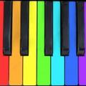

Что это?

Правильно, это Клавиатура - *устройство для ввода информации в память компьютера.* Она имеет клавиши, нажимая на них, Вы вводите информацию в компьютер.

Отгадаем еще один ребус.

ф = ь

,, ШЕФ

Мыло

Мышь – *это дополнительное устройство для управления компьютером.* Перемещая ее по столу и нажимая на ее кнопки, вы можете управлять работой компьютера.

Так, а теперь отгадаем устройство для вывода информации.

ОМОН

2143

3 = И

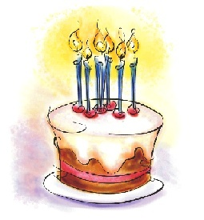

Монитор – *устройство для вывода информации на экран (еще говорят, для отображения текстовой, числовой, графической информации и видеоинформации на экране).*

А еще у компьютера есть системный блок. Это тоже внешнее устройство, а вот внутри у него находятся внутренние устройства. Таким образом

Системный блок – *это самый главный блок компьютера, в нем собраны устройства для хранения и обработки информации, к нему подключаются все внешние устройства.*

(схема на доске постепенно дополняется)

Устройствами для хранения и обработки информации человеку пользоваться не надо – их компьютер использует сам, поэтому их делают внутренними. Как мы уже сказали, эти устройства спрятаны внутри системного блока.

1. Клавиатура
2. Мышь *ввод*
3. Монитор *вывод*
4. Системный блок

**Внутренние**

**Внешние**

1. **к**

**Устройства компьютера**

Отгадав следующий ребус, Вы узнаете название устройства, *предназначенного для вычислений, обработки информации и управления работой компьютера.*

%,, С ,,

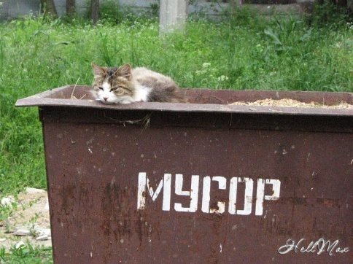

Правильно, это Процессор, а помогают процессору обрабатывать информацию видеокарта и звуковая карта, причем Видеокарта *служит для обработки информации, посылаемой процессором монитору.* Соответственно Звуковая карта *обрабатывает звуковую информацию.*

Давайте выясним, как называется устройство, хранящее информацию.

П ,, ,5

Да, это Память.

Причем у компьютера два вида памяти:

Оперативная память – *это специальные микросхемы, в которых хранятся данные и программы, необходимые для работы компьютера, когда он включен.*

При выключении компьютера оперативная память стирается, но зато информацию получить оттуда можно очень быстро.

Постоянная память – *хранит инструкции, определяющие порядок работы при включении компьютера.*

Эти инструкции не удаляются даже при выключении компьютера.

Для длительного хранения информации используется долговременная память: жесткие диски (используют для хранения больших объемов информации), гибкие диски, оптические диски.

И самая главная и большая плата компьютера называется Материнская плата. К ней крепятся или подключаются все остальные внутренние устройства, она помогает им взаимодействовать.

(схема на доске постепенно дополняется)

1. Клавиатура
2. Мышь *ввод*
3. Монитор *вывод*
4. Системный блок

**Внутренние**

**Внешние**

1. **к**

**Устройства компьютера**

1. Процессор
2. Звуковая карта обработка
3. Видеокарта
4. Оперативная память
5. Постоянная память хранение
6. Жесткий диск
7. Материнская плата

(! При записи новых слов обращать внимание детей на правильность написания!)

К персональному компьютеру могут подключаться дополнительные устройства: принтер, акустические колонки, сканер, микрофон, модем, наушники, цифровые камеры и др. Все они составляют аппаратное обеспечение компьютера, или совокупность всех устройств компьютера.

Все наши компьютеры связаны друг с другом, говорят, что они объединены в локальную компьютерную сеть. А еще существуют глобальные компьютерные сети, они объединяют компьютеры не только нашего класса, но и разных стран. Такое объединение позволяет очень быстро передавать информацию на любые расстояния пользователям всего мира.

1. Хорошо! А теперь отдохнем и разгадаем загадки:

* Он рисует, он считает,

Проектирует заводы,

Даже в космосе летает,

И дает прогноз погоды.

Миллионы вычислений

Может сделать за минуту.

Догадайся, что за гений?

Ну, конечно же - …

*(Компьютер)*

* У тебя вопросов много,

Подскажу тебе я, с кем

Ты в режиме диалога

Сможешь сто решить проблем.

Отвечает без капризов,

Задавай вопрос быстрей,

Этот умный телевизор называется - …

*(Дисплей)*

Так, молодцы!

**Вопросы:**

* **А теперь перед проверочной работой вспомним устройства, из которых состоит компьютер. Назовите внешние устройства.**

*Ответ: клавиатура, мышь, монитор, системный блок.*

* **Назовите внутренние устройства компьютера.**

*Ответ: процессор, звуковая карта, видеокарта, оперативная память, постоянная память, материнская плата.*

А вот назначение каждого устройства мы сможем повторить с помощью тренажера на компьютере. (Повторяется знание правил техники безопасности и организации рабочего места за компьютером) Садимся за машины, не забываем о технике безопасности. На экране мы видим компьютер и схему, которая поможет нам вспомнить, какое устройство для чего предназначено.

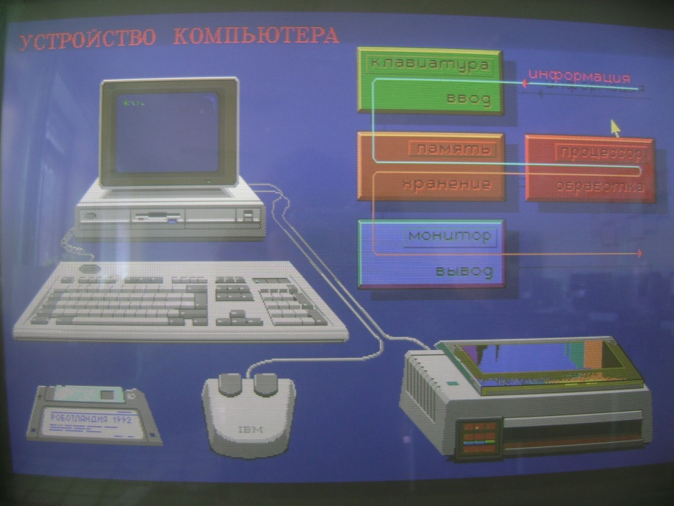

Если вы щелкнете мышью по устройству, то компьютер предложит вам определение этого устройства.

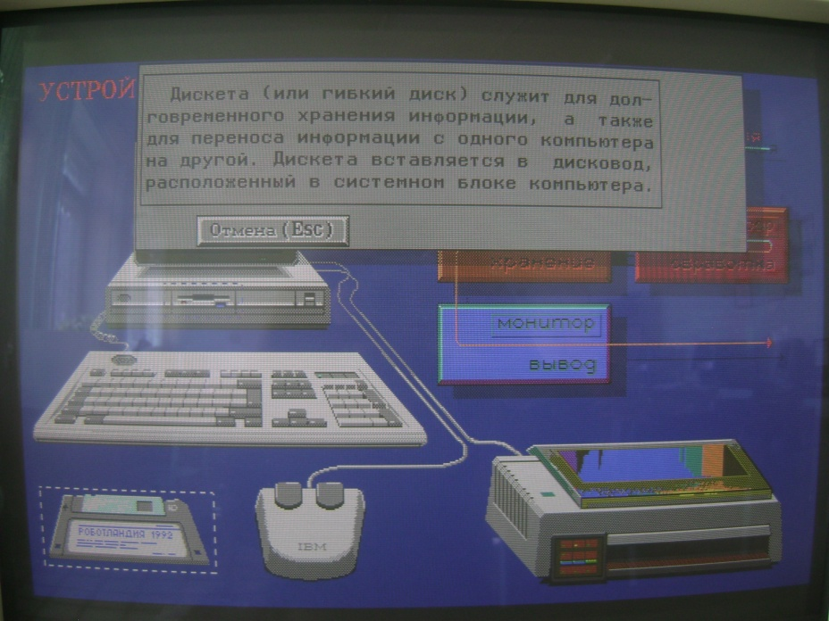

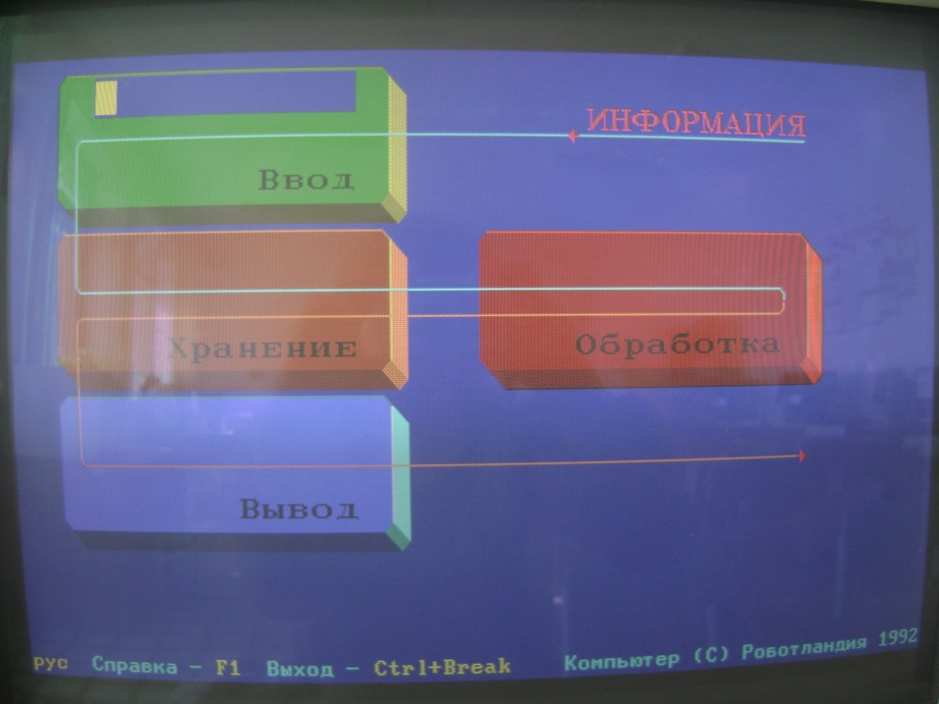

Причем тест рассчитан на два варианта (первый вариант вводит в схему названия устройств – зная их назначение, а второй вариант вводит в схему назначение устройства – зная его название). Компьютер выдает сведения о неверных ответах, и подтверждает правильные.

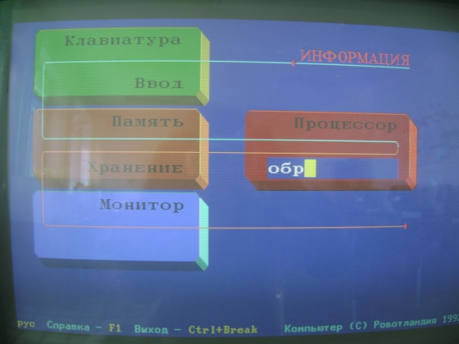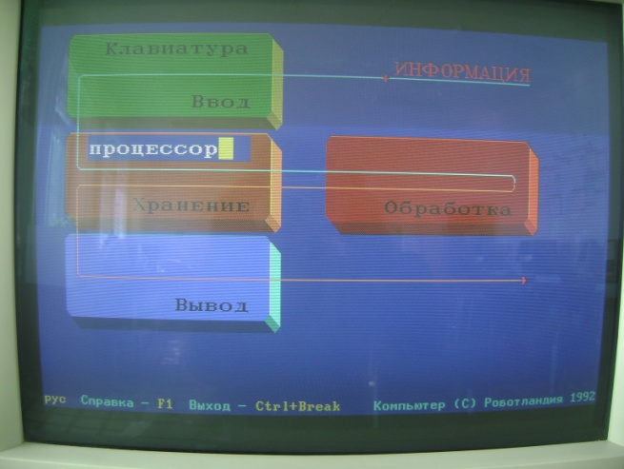

1. Итак, мы сегодня познакомились с устройствами компьютера и их назначением.

До свидания. Урок окончен. Спасибо всем за работу.

Литература

1. Программы для общеобразовательных учреждений: Информатика. 2 - 11 классы. / Сост. И.Г. Семакин и др. - 2-е изд., испр. и доп. - М.: БИНОМ. Лаборатория знаний, 2005. - 380 с.
2. Уроки информатики в 5-6 классах: Методическое пособие / Л.Л. Босова, А.Ю. Босова. - 3-е изд., испр. и доп. - М.: БИНОМ. Лаборатория знаний, 2006. - 320 с.: ил.

